Chers/chères élèves,

Voici un exercice amusant d'écriture pour mettre en évidence votre expérience de confinement sous la forme d'un journal ou une vidéo youtube....

Cette idée a été suggérée par madame Polomé qui la propose aussi à ses classes respectives. Je la rejoins dans sa démarche.

Evidemment, nous sommes dans l'occupationnel et il n'y a aucune pression pour le réaliser...Vous avez le temps du confinement et vous l'apporterai quand nous nous reverrons, ce qui nous permettra de nous raconter nos histoires et d'en rire...

Prenez soin de vous...Ne sortez pas...Profitez de la vie et soyez consciencieux face à votre travail scolaire dans toutes les matières afin de ne pas perdre le rythme et rester à niveau...

Je pense que vous avez désormais suffisamment de choix dans vos exercices de français qui balayent la grammaire, l'orthographe, l'analyse, l'argumentation et la créativité.

Français
Mon journal de confinement¹

Chers élèves,
Comme vous l’avez indubitablement remarqué, nous vivons une période extrêmement particulière. Ce fameux coronavirus nous oblige à rester à la maison, nous empêche de sortir et parvient même, parfois, à créer un climat anxiogène. Nous devons changer nos habitudes de vie. Qu’à cela ne tienne ! Afin de contrer l’ennui et la morosité qui frappent à votre porte, j’ai décidé de vous confier la tâche de rédiger un « journal de bord » qui va vous permettre de consigner ce qu’aura été votre vie durant ce confinement, à la manière d’un témoignage concentrationnaire.
Et si, justement, le confinement était une période propice à la création ?
L’idée est la suivante : jour après jour, vous allez relater votre quotidien de confiné. Lorsque l’inspiration vous viendra, notez l'évènement de votre journée dont vous voudriez vous souvenir et/ou que vous souhaiteriez partager avec les autres. Le support ne vous est pas imposé, choisissez : vidéo, récits écrits, écriture, photo, dessins, collages… un seul mot d’ordre : soyez créatifs et amusez-vous !
Deux possibilités s’offrent à vous afin de me faire parvenir votre travail (à la fin du confinement) :
- Réaliser un journal dactylographié (sur l’ordinateur) : vous complétez un document Word que vous me transmettez par mail quand il sera terminé (pgodefroid@ardelattre.be)
- Réaliser un journal manuscrit : vous complétez un cahier ou vous assemblez des feuilles A4 pour vous créer votre journal personnalisé. Vous me rendrez le tout lorsque nous retournerons en classe.
- Si vous décidez de réaliser une vidéo (montée et reprenant l’ensemble de ces journées de confinement), vous me la transmettez par mail (pgodefroid@ardelattre.be ). Si son volume est trop élevé, vous me la donnerez en classe à la rentrée.

- À notre retour à l’école, tu seras libre de venir confier l’un ou l’autre moment(s) à la classe. Nous partagerons notre folle expérience de confinement, les joyeux comme les tristes épisodes. Enfin, j’organiserai un concours du meilleur journal de bord : le gagnant de chaque classe recevra 5 points bonus ou une barre de chocolat ;-)
Voici quelques exemples de journaux trouvés sur internet qui pourront t’inspirer.
- #Coronamaison
Ce dimanche 15 mars, sur Twitter, Pénélope Bagieu, la dessinatrice des Culottées et le designer de jeux vidéos Oscar Barda ont initié une opération un peu spéciale : #Coronamaison. Autrement dit un cadavre exquis géant où chacun(e) dessine l'étage d'un immeuble.
Ci-dessous figure le modèle de base du dessin. Si, toi aussi, tu souhaites relever ce défi, n’hésite pas ! Laisse libre cours à ton imagination : réel ou fiction, peu importe.
Exemples :
- Le bullet journal
Pourquoi ne pas en profiter pour commencer un bullet journal ? Ce type d’écrit réunit : organisation, créativité et, dans votre cas, souvenir. Voici des exemples :
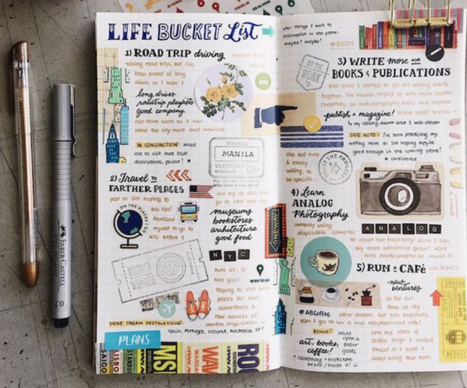
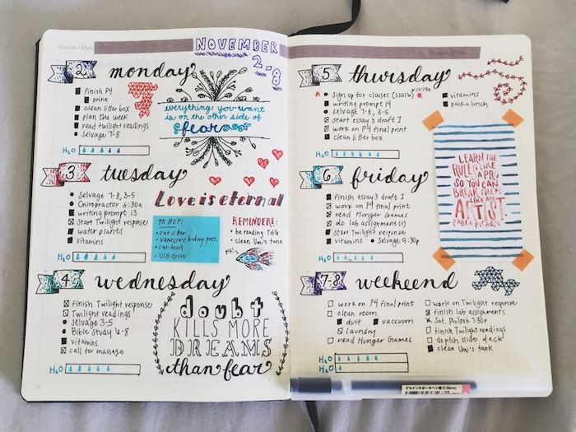

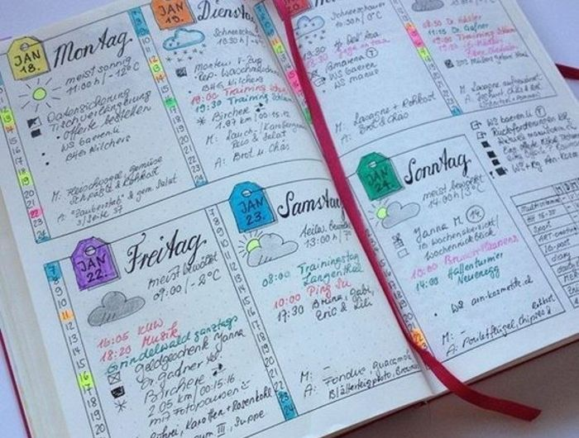

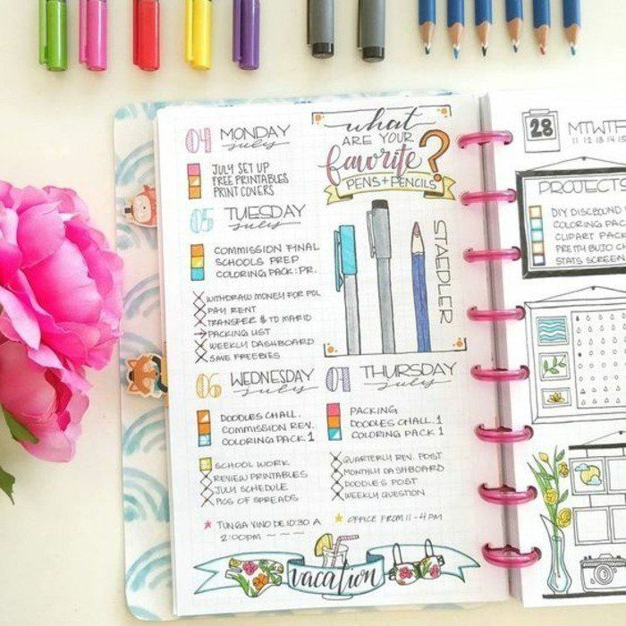

- Journal intime
Si tu optes pour la forme du journal intime plus traditionnel, ne te sens pas obligé de rédiger le même nombre de lignes chaque jour : une fois un long monologue, la fois suivante un seul mot. Le journal intime n’impose pas de règle précise à ce sujet.
Pour t’aider, consulte ce site internet, la journaliste fait le même travail que celui qui t’est demandé : https://www.sudouest.fr/2020/03/17/confinee-comme-vous-le-journal-de-bord-d-une-journaliste-de-la-rochelle-7337746-1391.php
Autre exemple provenant du groupe Facebook « JOURNAL INTIME confinement 20/20 »

- « Mais je n’ai rien à raconter, moi, Madame »…
Parce que j’entends déjà cette petite phrase d’ici 😊, je vous liste ci-dessous une série d’activités/d’inspiration/de sujets à faire figurer dans votre journal de bord de confinement.
- Faire le point sur ce qui nous préoccupe, se centrer sur les éléments positifs de la journée
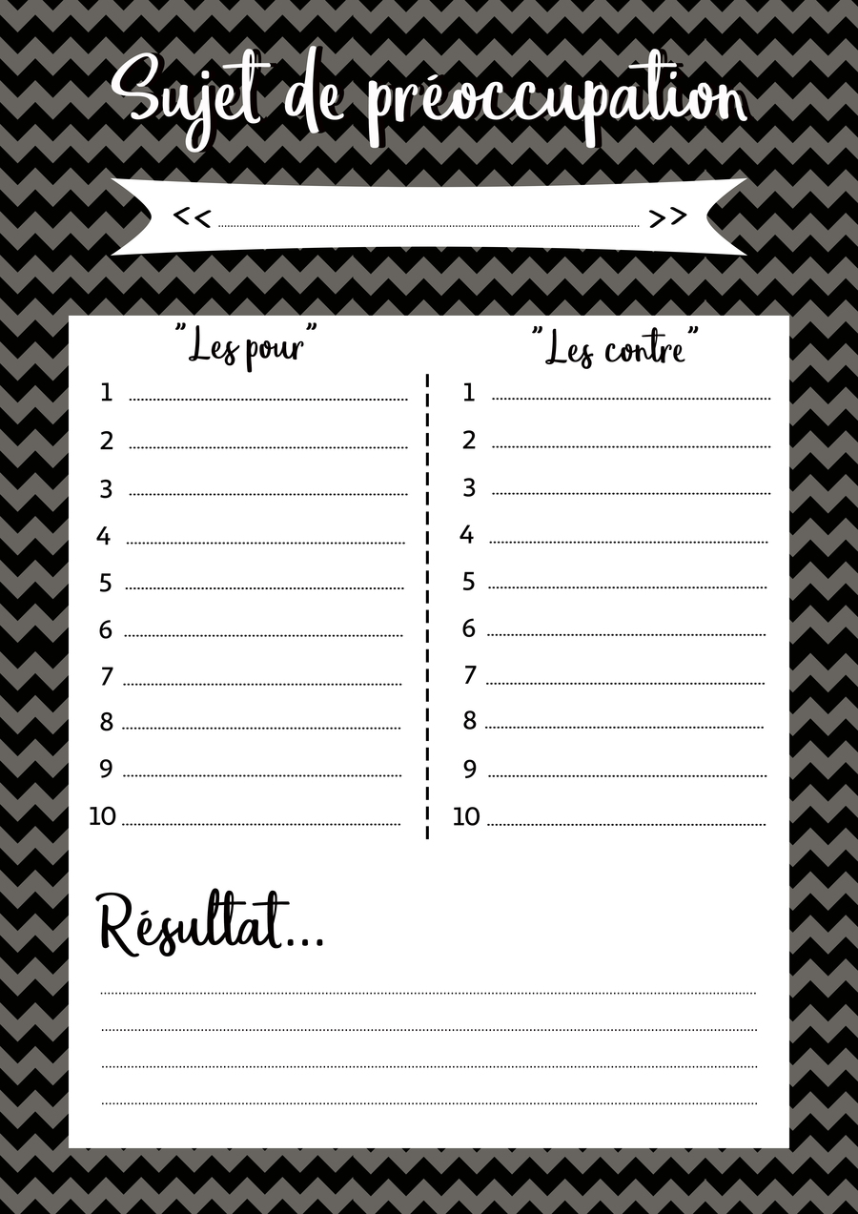

- Lister toutes les choses que l’on a envie de réaliser durant le confinement et se centrer sur ses priorités
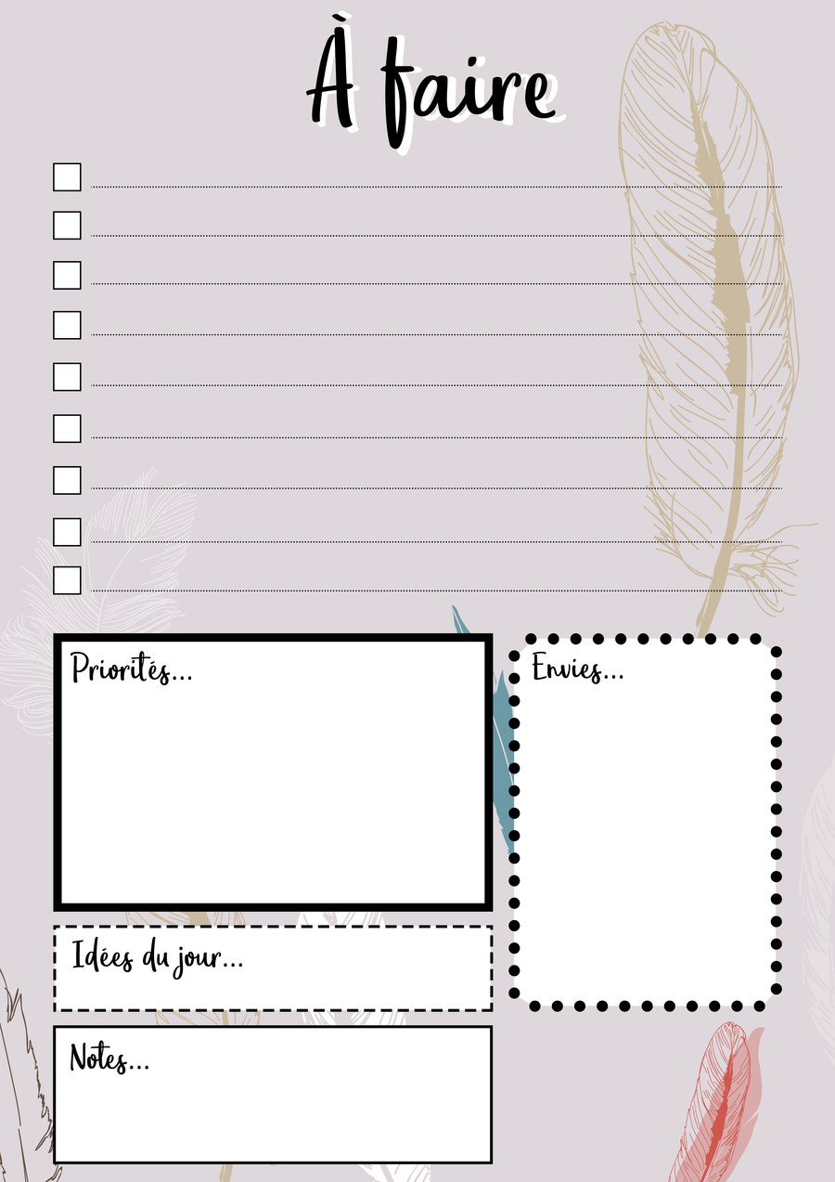

- Etablir une routine sportive pour se maintenir en forme
Exemples :
- S’aérer : aller marcher 15 à 30 minutes sur la journée, seul ou avec un membre de sa famille, près de chez soi ;
- Réaliser les exercices publiés par les profs d’éducation physique, sur le site de l’école.
- Réaliser une routine d’exercices de 10 à 30 minutes : des exemples pullulent sur YouTube et beaucoup de salles de sport proposent des cours en ligne gratuits (Basic Fit,…). Un exemple : https://www.youtube.com/watch?v=ECxYJcnvyMw ;
- Aller courir avec son chien ;
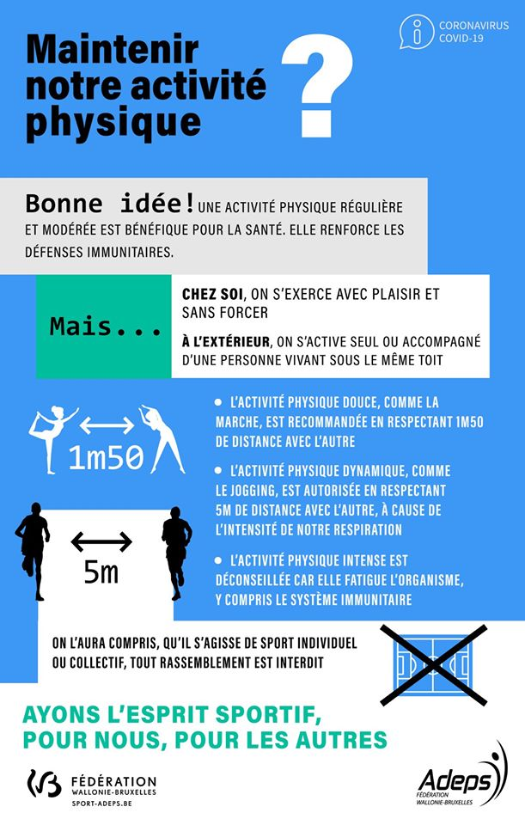

- Dessiner son état émotionnel du jour
Que ce soit littéralement ou de manière imagée :
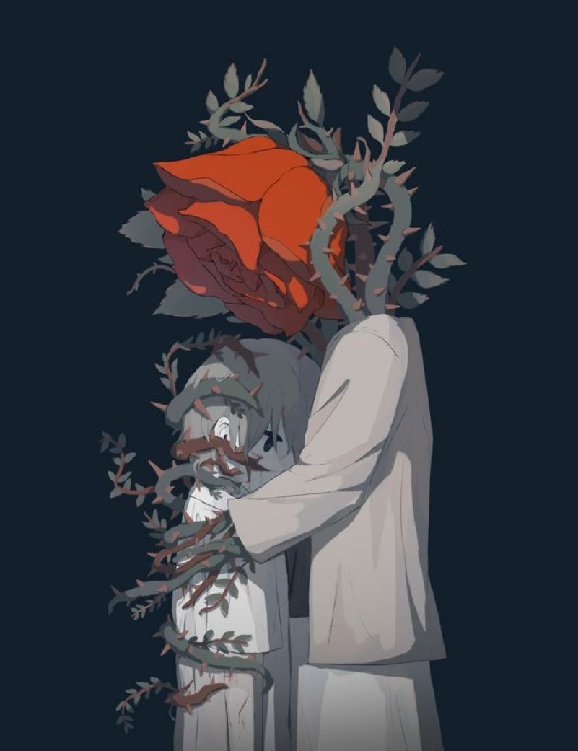

- Ecrire un poème
En guise d’exemple, un poème d’Arthur Rimbaud (1854-1891) qui vous prouve que cela ne doit pas forcément être bien long ni compliqué :
Sensation
Par les soirs bleus d'été, j'irai dans les sentiers,
Picoté par les blés, fouler l'herbe menue :
Rêveur, j'en sentirai la fraîcheur à mes pieds.
Je laisserai le vent baigner ma tête nue.
Je ne parlerai pas, je ne penserai rien :
Mais l'amour infini me montera dans l'âme,
Et j'irai loin, bien loin, comme un bohémien,
Par la Nature, - heureux comme avec une femme.

- Rédiger la critique du dernier livre ou film que l’on a vu – établir une liste de livres ou de films à voir absolument
Voici quelques idées…
- La critique de films : http://www.allocine.fr/; le youtubeur Durendal https://www.youtube.com/user/Durendal1
- La critique de livres : les booktubeurs
  - Nine Gorman : https://www.youtube.com/channel/UCvpC3r6uMufMM5qb3c0QtDw
  - Margaux Liseuse : https://www.youtube.com/channel/UCP2X3cVGXP0r56gOGhiRDlA
  - Cédrik Armen : https://www.youtube.com/channel/UChCkOH0-vjd7Gth51bH9vgw
Quelques listes de films à voir absolument : http://www.allocine.fr/film/meilleurs/ ; https://www.elle.fr/Loisirs/Cinema/Dossiers/Films-a-voir-une-fois

- Lister les voyages que l’on aura envie de réaliser après le confinement
Carte du monde vierge à colorier :
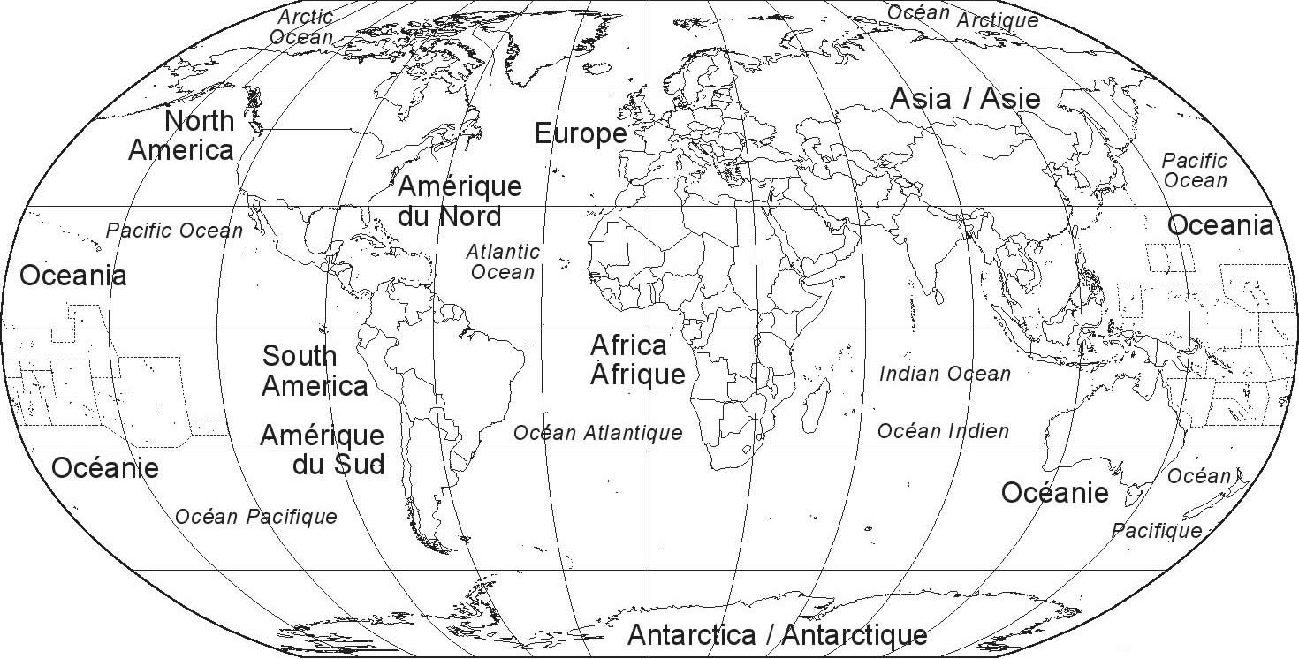

- Lister tout ce que l’on aura envie d’accomplir après le confinement (faire une « bucket list »)
Pour se créer une « bucket list », voici une série de questions à se poser (source : http://www.powapowa.fr/integrer-bucket-list-bullet-journal/ ) :
- Quelle est LA chose que tu voudrais réaliser avant de mourir ?
- Quels sont les lieux que tu rêves de visiter ?
- Quels sont les pays que tu rêves de traverser ?
- Quel est le métier qui te rendrait heureux ?
- Quel sport aimerais-tu tenter (même une seule fois) ?
- Quelle(s) langue(s) aimerais-tu apprendre ?
- Quel moyen de transport rêves-tu de tester ?
- Quels objets aimerais-tu posséder ?
- Dans quel « don de soi » aimerais-tu te lancer ?
- Quelle activités (jeux, dessin, peinture, couture etc) aimerais-tu tester ?
- Quel festival ou concert ou musée aimerais-tu visiter ?
- Quel animal rêves-tu de voir dans ta vie ?
- Quelle expérience rêves-tu de réaliser ?
- Quels aliments aimerais-tu goûter ?
- Quelles boissons voudrais-tu tester ?
- Quelles expériences rêverais-tu de vivre ?
Quelques idées : http://www.powapowa.fr/200-idees-pour-une-bucket-list-denfer/
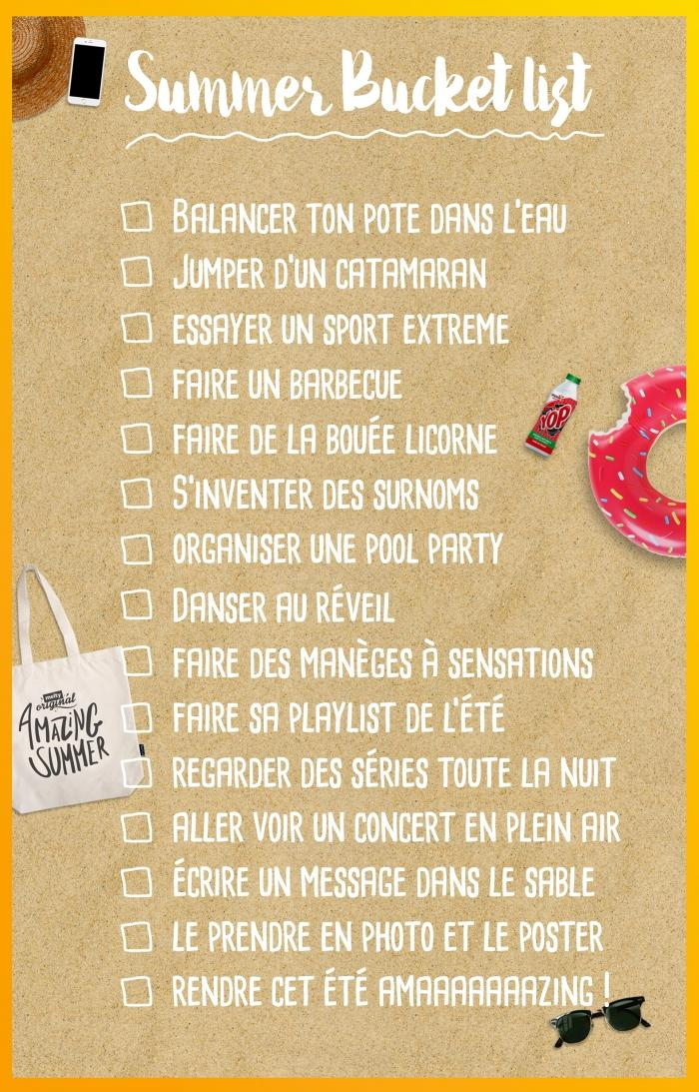

- S’exercer à quelques jeux d’écriture
- L’acrostiche
Trouver un qualificatif pour chacune des lettres de son prénom, voire écrire un poème en partant de chacune de ces lettres. Ex : JEAN
-Jeune
-Eblouissant
-Ambitieux
-Nerveux

- Le texte « boule-de-neige »
Rédiger une phrase en partant d’un mot d’une lettre, puis de deux, de trois…
Ex :
A
LA
MER
NOUS
AVONS
ADMIRE
SOUVENT
QUELQUES
NOUVELLES
AMOURETTES

- La disparition
Ecrire un texte de quelques lignes en supprimant volontairement une lettre (le « e », par exemple).

- La phrase alphabétique
Ecrire une phrase où chaque mot commence par une lettre qui suit l’ordre de l’alphabet.
Exemple : Alors, Béatrice crut devoir emporter fiévreusement Guy. Heureusement, il jouait : képi, légos, machines n’occupaient plus que raisonnablement sa tanière (un vieux wallon xénophobe y zézayait).

